魏桥纺织股份有限公司需求

魏桥纺织股份有限公司是全球最有竞争力的棉纺织纱线生产企业，拥有从原棉加工、纺纱、织布、染整、服装、家纺生产，到研发设计、市场营销的完整产业链。公司上下游产业链的主要需求包括特种原料、技术装备、工艺研发及品牌推广等内容。
- 原材料和技术装备需求
（一）原料需求
功能性纤维素纤维：功能性纤维素纤维（天然抗菌、抗病毒、消臭、芳香、玻尿酸等功能性）产品，满足客户多元化需求。可通过相关的功能性测试，如抗菌（金黄色葡萄球菌、大肠杆菌、白色念珠菌）；抗病毒（抗病毒活性值）；消臭（氨气，醋酸，草酸）；防紫外线、驱蚊、防螨虫等。
特种功能性纤维之“陶瓷发热纤维”，是源于一种新型的钨系纳米陶瓷发热技术，核心材料为纳米陶瓷（钨青铜纳米陶瓷粉体）；纳米陶瓷粉体吸收部分可见光、绝大部分的紫外光、绝大部分的红外红外光以及人体辐射的热量，光学吸收与太阳光谱匹配，同时自身发热。（1）相比于其他发热纤维，如：石墨烯、咖啡碳、火山岩、碳化锆等，纳米陶瓷粉体吸光效率高，发热速率更快。（2）纤维采用中空纤维工艺，有助于强化保暖效果。（3）纤维呈现淡绿色，可实现中深色颜色上染。（4）纤维为涤纶载体，可纺性良好。可应用于各类秋冬保暖内衣、冲锋衣、防寒服等领域。
特种功能性纤维之“禾素纤维”，是一种生物基纤维，源于植物，它是以玉米淀粉制造的葡萄糖为主要原料，来大量培养一种选定的微生物，然后提取微生物体内的一种羟基丁酸与羟基戊酸共聚酯PHBV，再通过纺丝工艺生产出新型纤维。非常符合低碳环保的可持续发展理念，禾素纤维能够破坏细菌等微生物的细胞壁和病毒的胞膜，使其内容物外泄，致使代谢失衡，从而抑制细菌滋生和灭活病毒，达到抗菌抗病毒效果。
（二）关键装备和技术需求
1、污水处理技术需求：
针对纺织及印染生产过程排放的污水，进行低成本处理后，达到低污染的无色水质进行在线回收、循环利用，减少废水排放量，节约水资源。
2、纯棉织物布面在线检测：
需求背景：目前对于织物疵点的检测及修复，主要靠人工，效率较低。
需求内容：在纺织产品质量检测过程中，对纯棉织物的布面检测实现全数智能检验，通过对各种疵点的识别，进行自动修复。
3、浆纱机自动调浆、输送智能化装备：
技术需求：实现浆纱机的自动精准上料调浆，智能输送至浆纱机台。
需求背景：节省浆料，提高浆纱质量，降低劳动强度。
4、染色面料全线智能化
技术需求：全线智能化在线指标检测：如白度、门幅、缩率、PH值、温湿度，在生产过程中能够检测变化不单纯报数据，需求解决其进一步的辨别和分析相关数据及时报警及时纠正，减少连续性疵布的产生。
需求背景：减少重复回修，提高一次制成率。
5、环保节能浆料
需求内容：用于纺织织布厂的替代PVA的绿色环保节能浆料，要求不含PVA、聚酯类成分。
需求背景：绿色环保节能浆料逐渐成为浆料后期发展趋势，PVA浆料不好降解、为非环保产品。
- 产品推广，寻求战略合作伙伴
（一）针织面料
1、高档校服面料：产品用全棉纱线与改性涤纶交织，且采用最新技术染料和染色工艺，面料缩水保持在3%以内，水洗牢度4-5级，湿磨3级，日晒4级，扛起毛起球4级，10次水洗不变色。布面光洁，耐洗有型，吸湿性好，穿着舒适，具有持久的艳丽色彩，产品广泛适用于高端校服、工装系列。
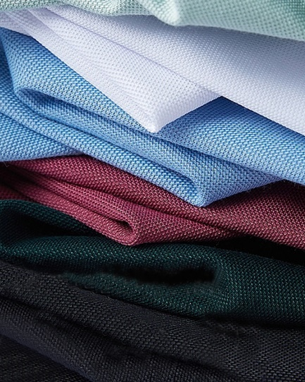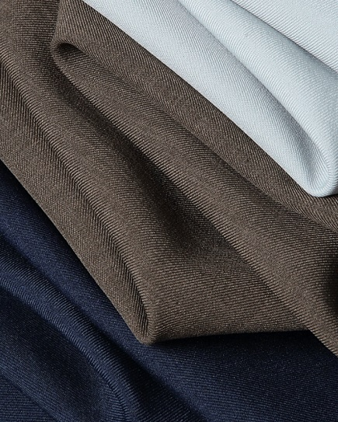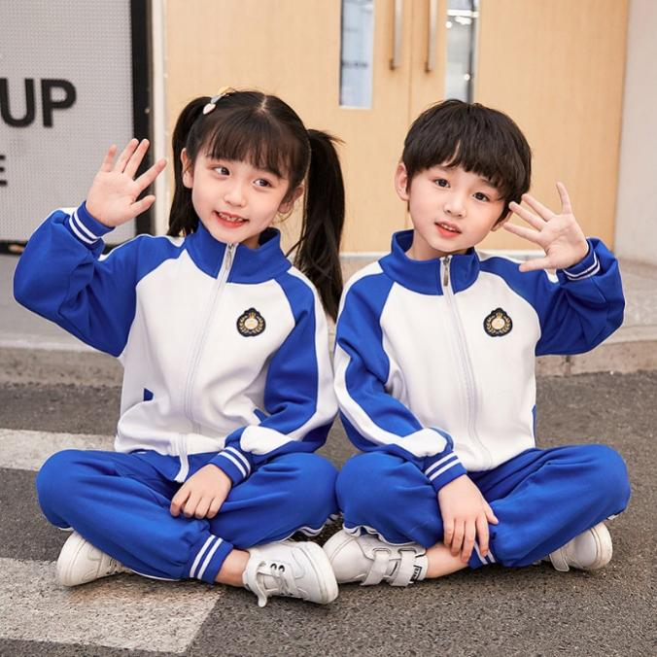
2、新型重磅T恤面料：双纱结构，密针织造，纹理清晰，面料厚实，生产过程中采用特殊毛羽处理工艺，布面无尘，光洁有亮度。采用新型亲肤爽滑柔软剂，手感爽滑，挺括有型，耐洗性强，不易变形。产品广泛适用于品牌电商、直播等高端潮牌系列。
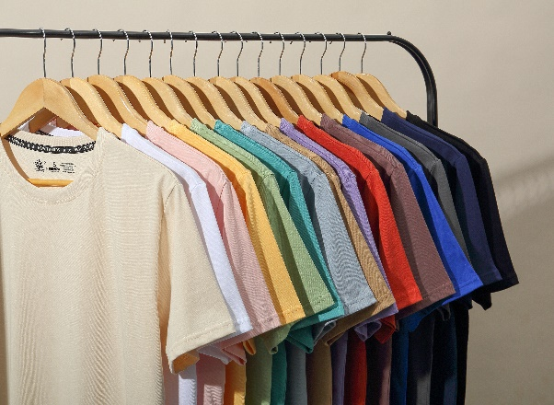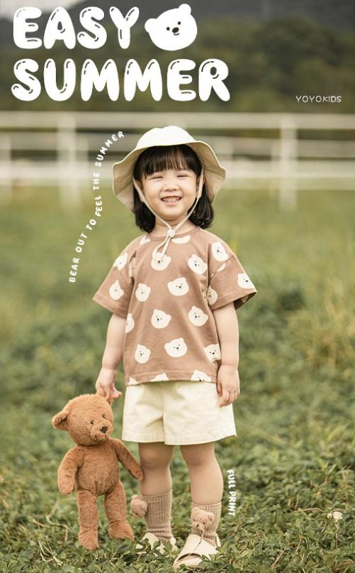
3、含桑蚕丝面料：针对市场对高档T恤面料需求，采用含桑蚕丝纱线，新型针织设备编织，后道生产工序使用环保高端染料，增加特殊布面处理工序，面料具真丝般悬垂感、顺滑感，穿着凉感明显，舒适度高。产品适用于商务T恤、家居服。
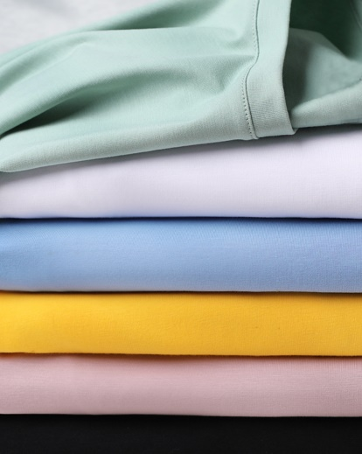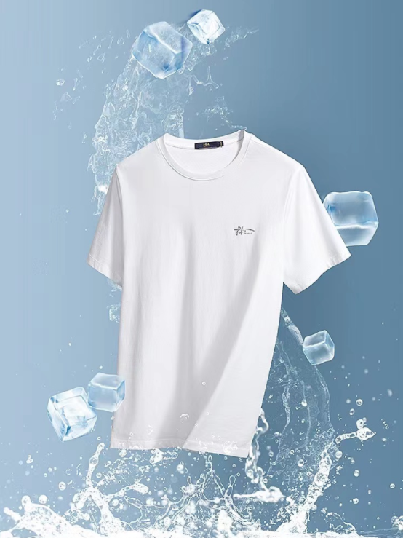
4、糯米棉、肤感棉、云感棉系列：为解决婴童产品的极致柔软亲肤，精选优质新疆棉、零碳莫代尔以及高恢复性的索罗娜，通过优化成份配比和独特的后整理工艺，开发出了糯米棉、肤感棉、云感棉系列。在环保、低碳的理念下，不仅保留棉的舒适、透气又能达到极致的亲肤、柔软体验。而且在此基础上还可以叠加抑菌、吸湿发热等不同功能。产品可广泛适用于童装、内衣系列。
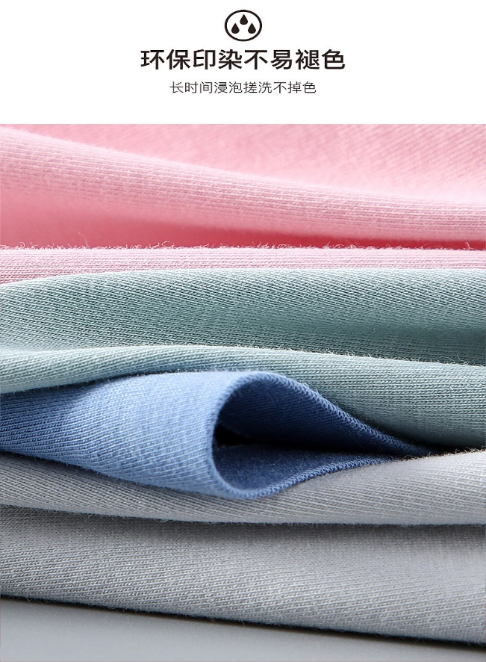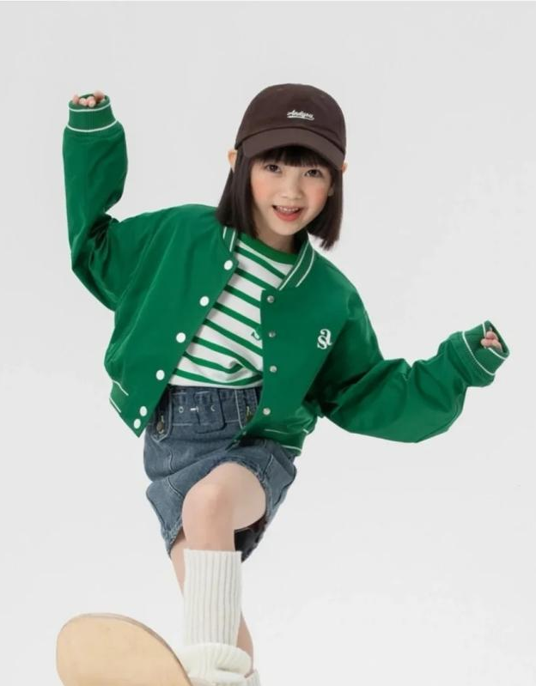
（二）创新产品系列
1、机织物一次织造成型
该系列产品采用专利技术，把家纺制品以立体、完整的造型结构直接从织机上生产出来，省去大部分裁剪、缝制环节，省工省时，提升应季上市能力，可以实现立衬处无缝，解决针眼钻绒行业难题，采用棉纱直接织造立衬代替传统人工缝制的化纤网眼立衬，摒弃外加辅料，杜绝化纤衬条与面料摩擦产生的噪音，并且减少因剪裁导致的下脚料，生态环保。并且可提高产品标准化程度，颠覆传统加工方式。
目前这些技术已经获授权发明专利2项，实用新型1项，核心期刊发表论文4篇，“一次织造成型石墨烯立体无缝羽绒被”荣获2019年度十大类纺织创新产品、“创客中国”纺织服装行业决赛二等奖、中纺联专利奖银奖等奖项、2022 年获得中纺联科技进步二等奖。
“遇见”一次成型仿絮片盖毯采用环保无捻纱技术、大提花纹样与组织结构设计创新、染整加工创新等技术手段，以一次织造成型的方式，实现了蓬松散纤维在面料夹层中的平铺分布，达到了类似传统絮片结构产品的效果，产品具有柔软蓬松、轻量保暖的优点。产品款式去繁就简，着重体现面料柔软亲肤、吸湿透气特性，以及一种返璞归真的自然柔和之美，给您带来更加舒适、惬意的居家生活体验。“遇见”一次成形仿絮片盖毯荣获2021年度十大类纺织创新产品。
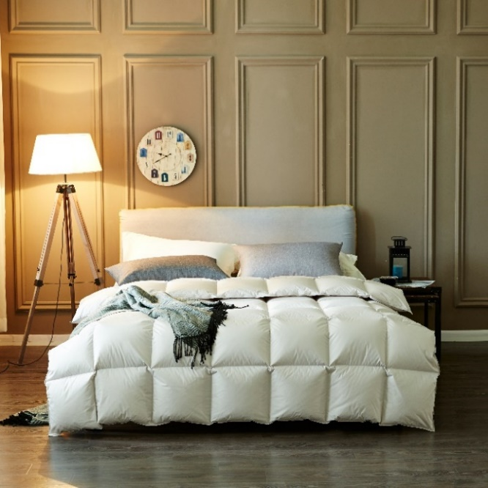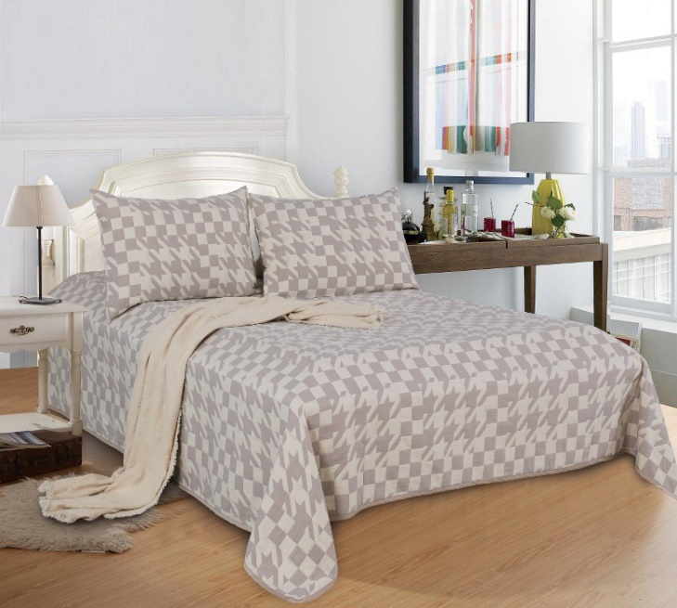
2、彩色像景系列：
以四原色（CMYK）物色混色并口显色原理实现画面任意色彩图案，把数码印花的优势在提花上实现，对于照片或绘画题材有突出表现力。重点研究解决影光组织互相遮盖图像失真问题、组织纹路及浮长影响像景画面精细程度问题、色纱并口显色物色空间混色显色模式导致的图像色彩失真问题等，主要技术创新点包括基于分造提取的数码彩色像景技术、对应CMYK影光组织的全显色技术点设计技术、合理分布起数改善纹路斜向；分段设置加强点起始位置改善画面精细程度等。产品可广泛应用于各类装饰画、时尚面料等领域。
目前已申报发明专利5项，项目成果荣获黄河流域织造创意设计大赛金奖。
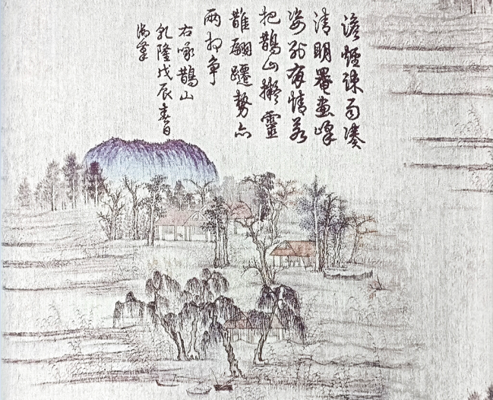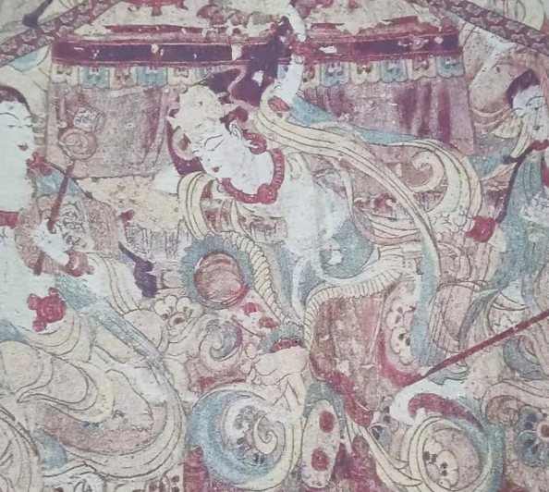
3、微纳米纤维镶嵌纺功能性纺织品系列：
微纳米纤维镶嵌纺技术是我公司与东华大学产学研合作项目，也是2021—2024山东省重点研发项目课题之一，该技术颠覆现有功能性纺织品通过涂层、纤维改性或纤维共混纺等制备方法，通过功能性微纳米纤维与普通纤维附着镶嵌（如：棉、粘胶、莫代尔、莱赛尔等各类化学纤维），为多尺度纤维集合体的结构设计和高效制备及多重复合功能性产品开发提供了新的思路和解决办法，可实现各种功能性纳米纤维制品生产；纯棉微纳米镶嵌纺产品全流程可采用纯棉制品加工工艺，其染色及服用性能不受影响，该系列产品保持了天然棉纤维的自然肌理质感，兼具优良持久的功能性。可广泛应用于高端针织、家纺、服装面料，也可用作医疗用功能性防护产品。
纯棉微纳米镶嵌纺抑菌系列产品：产品所含微纳米纤维重量比在总面料中含量＜0.5%，经SGS三方检测机构检测，面料水洗50次对大肠杆菌、金黄色葡萄球菌、白色念珠菌的抑菌率仍＞99%以上。
纯棉微纳米镶嵌纺防螨系列产品：产品所含微纳米纤维重量比在总面料中含量＜0.5%，经SGS三方检测机构检测，面料螨虫趋避率＞83%。
目前该技术已申报国家发明专利3项，授权国家发明专利1项。“暗香盈袖”微纳米镶嵌纺抑菌床品套件，荣获2022年度十大类纺织创新产品。
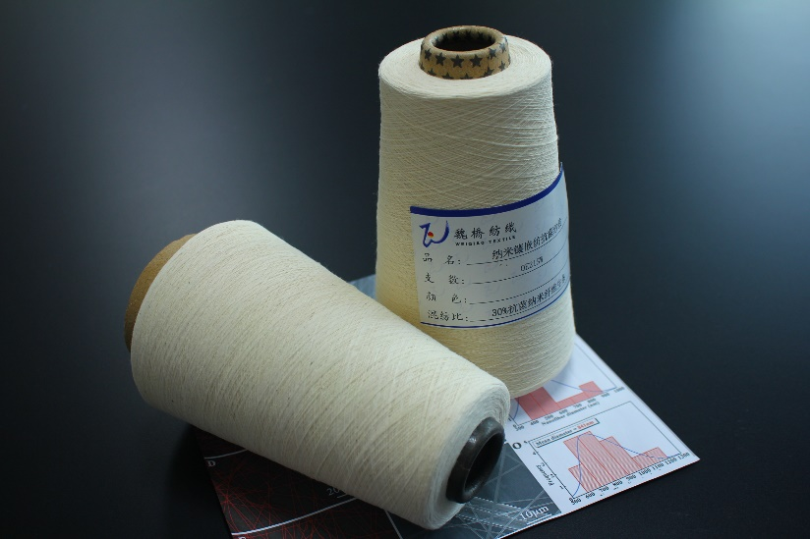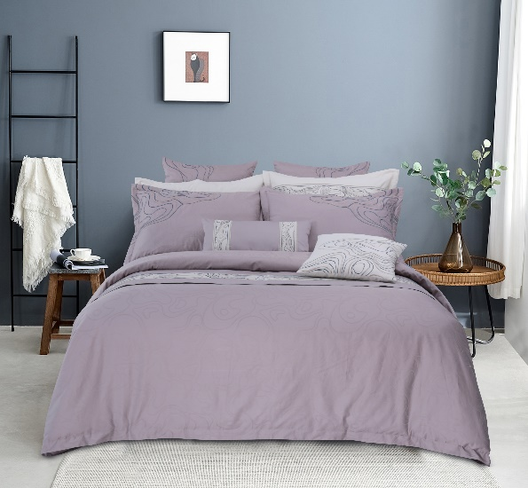
4、国产莱赛尔高支化及多元化系列：
公司成功实现国产莱赛尔纯纺80-120支高支纺纱，重点攻克条干差、棉结多的问题，成纱指标在行业内领先（此项技术已获得国家发明专利授权）。通过合理的产品设计及技术优化，开发高品质高支高密纯纺莱赛尔面料，面料缩水率±1.2%以内，抗起毛起球4级以上，产品柔软爽滑、吸湿透气、光泽雅致。以混纺、强捻、竹节、交织、大提花等方式，实现国产莱赛尔的多元化应用，使面料呈现柔软、硬挺、粗犷仿麻、细腻仿真丝等差异化风格。该系列产品可广泛应用于各类服装、家纺、内衣、时装等领域。
目前该技术授权国家发明专利1项；国产莱赛尔与生物基PLA/PHBV交织面料“经典重现”，荣获2022中国时尚面料设计大赛银奖。
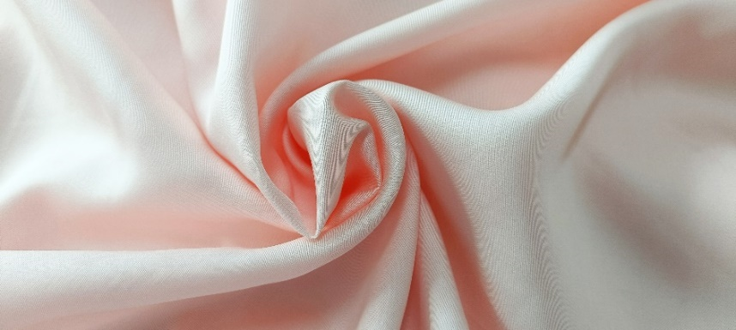
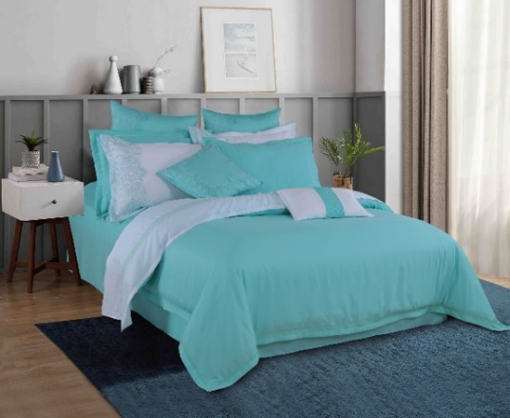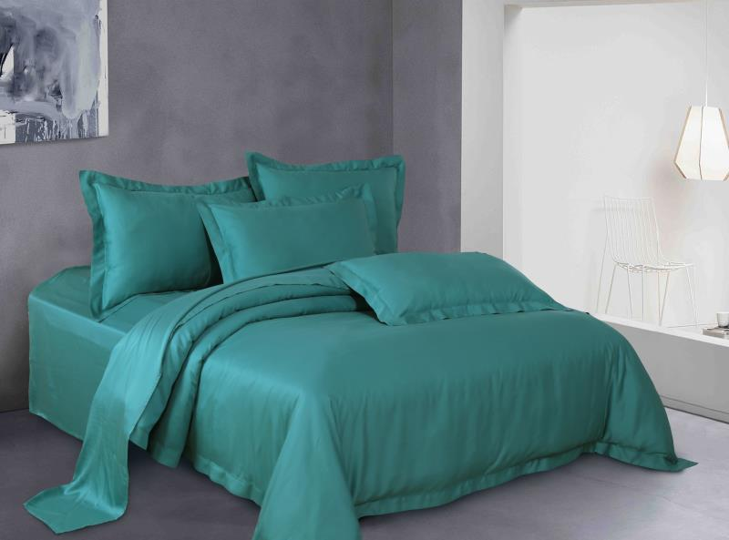
5、陶瓷发热产品系列：
该系列产品源于一种新型的钨系纳米陶瓷发热技术，核心材料为纳米陶瓷（钨青铜纳米陶瓷粉体）；纳米陶瓷粉体吸收部分可见光、绝大部分的紫外光、绝大部分的红外红外光以及人体辐射的热量，光学吸收与太阳光谱匹配，同时自身发热。1、相比于其他发热纤维，如：石墨烯、咖啡碳、火山岩、碳化锆等，纳米陶瓷粉体吸光效率高，发热速率更快。2、纤维采用中空纤维工艺，有助于强化保暖效果。3、纤维呈现淡绿色，可实现中深色颜色上染。4、纤维为涤纶载体，可纺性良好。
该系列产品经三方机构检测：远红外辐射温升值1.7℃（标准值≥1.4℃）、远红外发射率0.92（标准值≥0.88）；产品光蓄热性能最大升温值10.1℃（标准值≥6.0℃）、平均升温值6.7℃（标准值≥4.4℃），可应用于各类秋冬保暖内衣、冲锋衣、防寒服等领域。
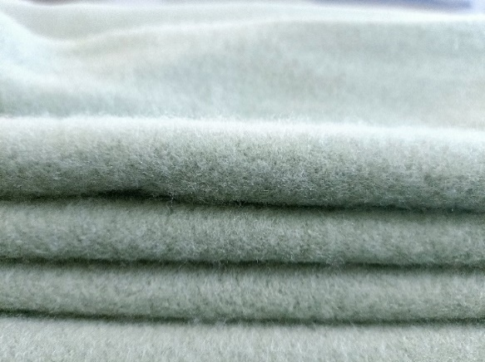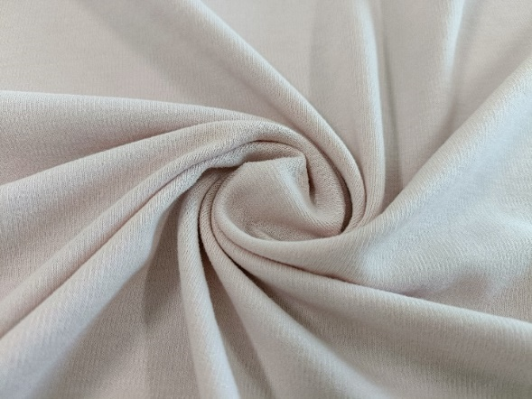
6、PTT弹性短纤维系列（包含单组份sorona、双组份舒弹丝）：
该系列产品我公司突破技术瓶颈，成功实现PTT弹性短纤维纯纺成条、成纱工艺生产，使混纺产品比例更精准，品种调节更灵活（目前此项技术已获得国家发明专利授权），结合组织设计及染色加工技术，实现面料抗皱保型、植物羊绒般滑糯感及舒适棉感。纯纺类产品具有一定的“手温熨烫”效果；混纺类产品具有舒适的弹性和良好的尺寸稳定性，解决了氨纶包芯类产品关节处拉伸容易出现起泡、松弛的问题，多次水洗面料弹性稳定，持久保形。产品可广泛应用于针织、牛仔、服装、家纺等领域。
目前该技术已申报国家发明专利3项，授权国家发明专利1项。“温柔的倾述”获得2021中国国际面料设计大赛最佳科技创新奖。
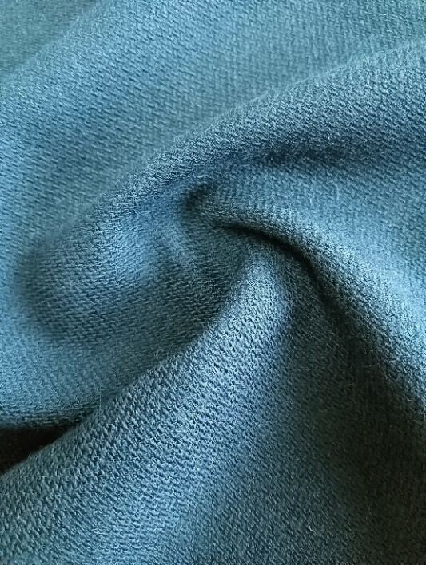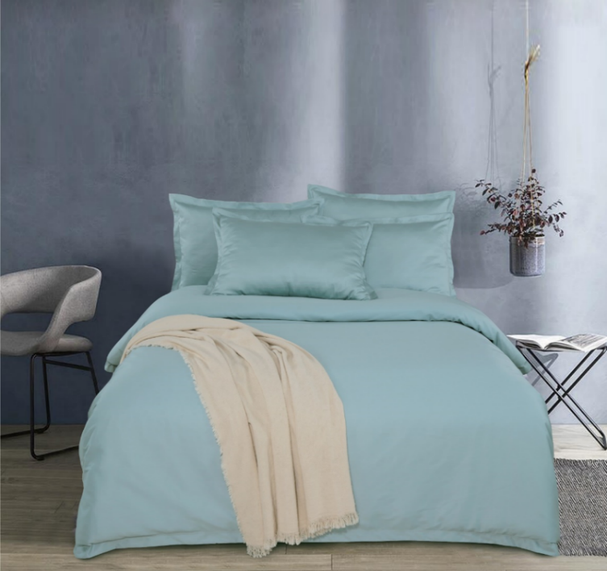
7、生物基PLA系列（包含PLA、PLA/PHBV）
该系列产品我公司突破生物基PLA染整加工面料手感易变硬的技术难题，可实现各类纯纺与混纺类产品柔软爽滑、触感凉爽、吸湿透气、兼具抑菌、抗紫外线等功能。PLA系列产品具有自然可降解，生物相容好，弱酸性材质易于人体吸收，循环可持续等特性。可应用于各类针织、服装、家纺等领域。
PLA/PHBV与粘胶混纺产品，经三方机构检测面料水洗50次，产品仍达到AAA标准。
金黄色葡萄球菌抑菌率＞97%，大肠杆菌抑菌率＞87%，白色念珠菌抑菌率＞84%
国产莱赛尔与生物基PLA/PHBV交织面料“经典重现”，荣获2022中国时尚面料设计大赛银奖。
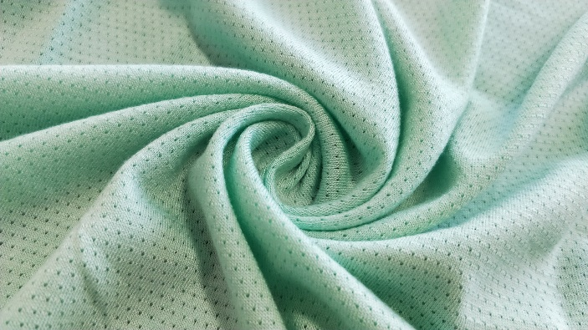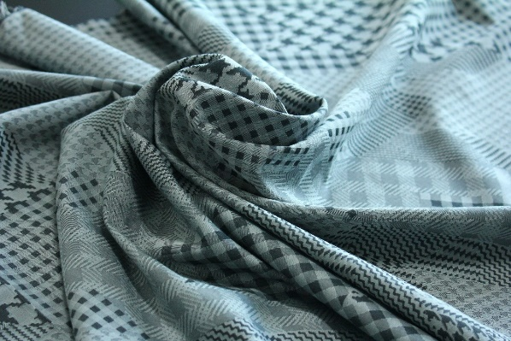
8、低比例汉麻混纺系列（包含雨露汉麻、漂白汉麻）
该系列产品是我公司与天津工业大学的产学研合作项目，通过汉麻养生技术与纺纱技术创新，在棉纺设备上通过干法纺纱方式实现10%—30%低比例汉麻纤维纯纺成条的条混工艺生产，解决目前在棉纺设备包混生产棉/汉麻产品时混纺比例不准确、纱线品质差等难题，产品在保持强烈麻感的同时，解决了汉麻纤维的刺痒感问题，所织产品挺扩有型、舒适透气，产品可广泛应用于各类T恤、外套、衬衣、高端家纺等领域。
目前该技术已申报国家发明专利1项。
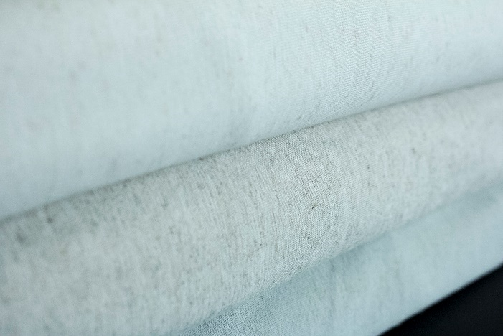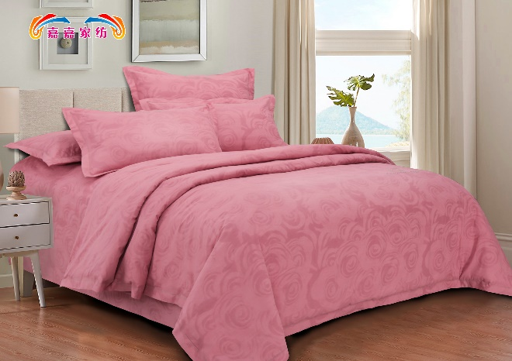
9、生物基锦纶系列（包含PA56、PA510、PA512）
该系列产品我公司突破技术瓶颈，通过纺织及染整技术创新，解决生物基锦纶静电严重可纺性差、染整加工手感易变硬等技术难题。生物基锦纶兼具普通锦纶优势的同时具有绿色、低碳环保的生物基属性。面料柔软舒适、触感清凉、结实耐磨，产品可广泛应用于T恤、校服、工装、作训服等领域。
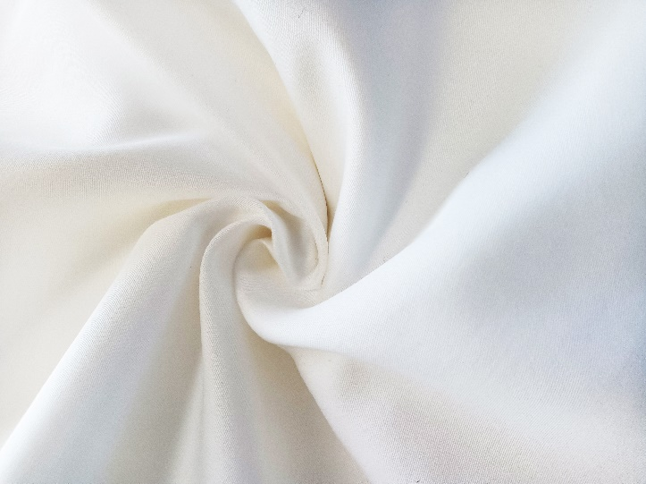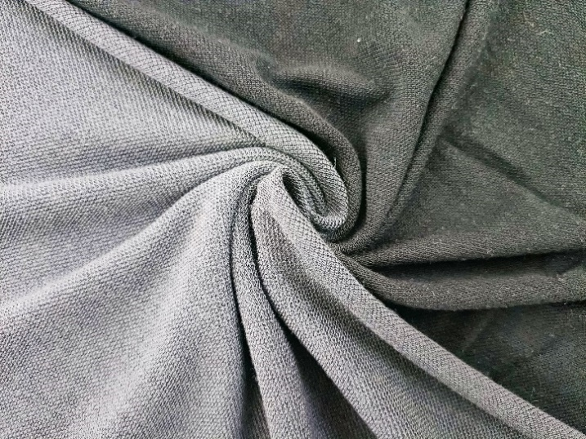
10、再生循环面料
利用生产中形成的纯棉下脚料（回丝、废布边），从源头控制原料来源，实现循环利用。我公司是国内首家从原棉再生、纺纱、织布、染整全产业链通过GRS认证的棉纺织企业，获得了GRS4.0证书。再生涤纶面料，是一种新型的环保再生面料，其纱线是从废弃的矿泉水瓶子和可乐瓶中提取制成的，又俗称为可乐瓶环保布（RPET fabric）。可循环使用并减少二氧化碳的排放量，比常规制程生产聚酯纤维节省近80％的能源。
我司生产的再生棉面料及再生棉和再生涤混纺面料可应用于男女休闲装面料、劳保工作服面料及箱包面料。
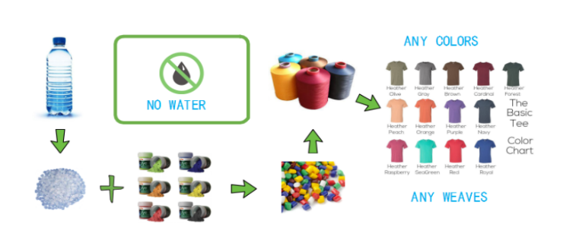
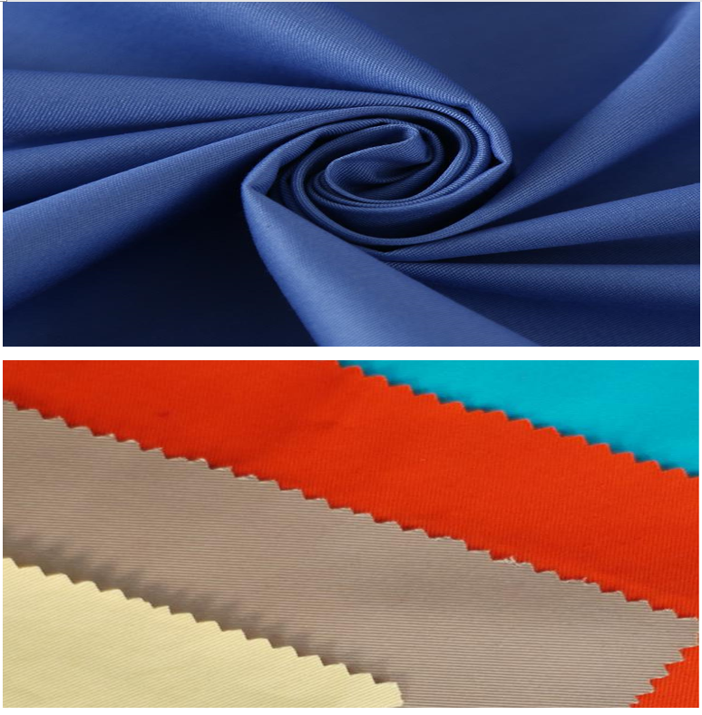
11、绿色环保面料：
从消费者角度，越来越多的人开始注重可持续发展，在满足服用功能的同时，人们对绿色、环保的产品有了更多的期待。“双碳”目标引领下，绿色发展已成为全球纺织服装行业的共识，开发生态环保纺织产品对行业发展的重要性不言而喻。
采用专利技术，实现国产莱赛尔纯纺80-120支高支化纺纱，重点攻克条干差、棉结多等问题，成纱指标行业内领先。以混纺、强捻、竹节、交织、大提花等方式，实现国产莱赛尔纤维的多元化应用，使面料呈现柔软、硬挺、粗犷仿麻、细腻仿真丝等差异化风格，产品可广泛应用于各类服装、家纺领域。
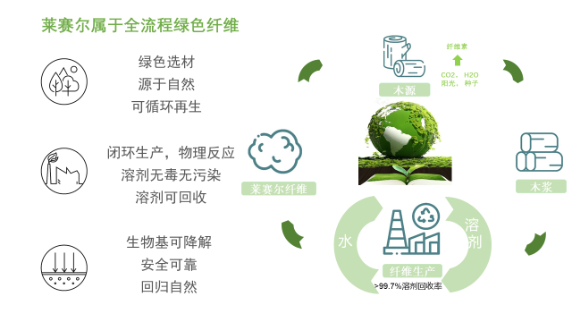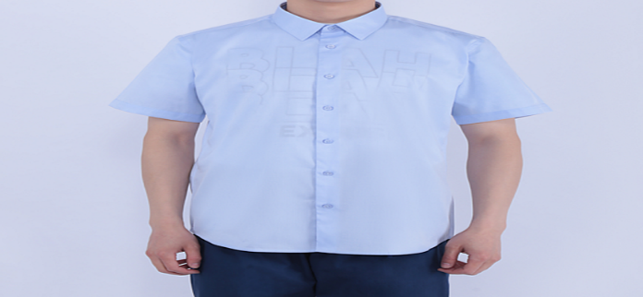
- 产品推介与品牌营销需求
公司常年以各类纱线、面料、印染布、工装、家纺品等为核心销售产品，期间辅以品种创新、增值、功能性等研发投入，多年来已经过市场的检验与认可，但在市场开发、品牌客户对接、战略合作等方面仍需进一步提高，以扩大产品知名度。
1、产品推介需求：搭建两个平台
搭建原料供应、品牌客户需求平台。各类供应原料的规格、数量、厂家、价格等信息；
搭建品牌端共享平台：酒店、服装、家纺品牌所需产品的规格、数量、价格等信息，以缩短购销周期，提升合作效率。
2、品牌营销需求：
公司常年生产魏桥牌纱线、面料，希望加大与国内外品牌客户的直接合作；向尚服装、嘉嘉家纺等成品，加强与国内外酒店、服装、家纺品牌的长期战略合作。
如国际连锁品牌希尔顿酒店、万豪酒店、喜来登、W酒店、君悦酒店、半岛酒店，我们有国外业务的合作，国内这些品牌连锁酒店还没有合作，希望开拓国内市场业务,上升到战略合作关系。
加强与酒店品牌合作：香格里拉、丽思卡尔顿、安缦酒店、柏悦酒店、亚朵酒店管理有限公司、格林豪泰酒店有限公司、广州东呈酒店投资管理集团有限公司、首旅如家酒店集团、维也纳酒店、华住会、亚朵、锦江、洲际酒店。
加强与服装品牌合作：九牧王、七匹狼、唐狮、海澜之家、希努尔、迪尚、雷诺、江南布衣、中和休闲、堡狮龙、佐丹努。
加强与家纺品牌合作：梦洁、多喜爱、水星线下、京东京造、南方寝室、野兽派、大朴。

